

**"Мемлекеттік орта білім беру мекемелерінің басшылары лауазымдарына орналасу конкурсына қатысу үшін құжаттарды қабылдау" мемлекеттік көрсетілетін қызмет регламентін бекіту туралы**

***Күшін жойған***

Ақмола облысы әкімдігінің 2015 жылғы 15 маусымдағы № А-6/277 қаулысы. Ақмола облысының Әділет департаментінде 2015 жылғы 20 шілдеде № 4881 болып тіркелді. Күші жойылды - Ақмола облысы әкімдігінің 2020 жылғы 21 ақпандағы № А-2/82 қаулысымен

      Ескерту. Күші жойылды - Ақмола облысы әкімдігінің 21.02.2020 № А-2/82 (ресми жарияланған күнінен бастап қолданысқа енгізіледі) қаулысымен.

      Ескерту. Тақырыбы жаңа редакцияда - Ақмола облысы әкімдігінің 17.07.2019 № А-8/332 (ресми жарияланған күнінен бастап қолданысқа енгізіледі) қаулысымен.

      РҚАО-ның ескертпесі.

      Құжаттың мәтінінде түпнұсқаның пунктуациясы мен орфографиясы сақталған.

      "Мемлекеттік көрсетілетін қызметтер туралы" Қазақстан Республикасының 2013 жылғы 15 сәуірдегі Заңының 16-бабындағы 3-тармағына сәйкес, Ақмола облысының әкімдігі **ҚАУЛЫ ЕТЕДІ:**

      1. Қоса беріліп отырған:

      1) алып тасталды - Ақмола облысы әкімдігінің 17.07.2019 № А-8/332 (ресми жарияланған күнінен бастап қолданысқа енгізіледі) қаулысымен.  
      Ескерту. 1-тармаққа өзгеріс енгізілді - Ақмола облысы әкімдігінің 17.07.2019 № А-8/332 (ресми жарияланған күнінен бастап қолданысқа енгізіледі) қаулысымен.

      2) "Мемлекеттік орта білім беру мекемелерінің басшылары лауазымдарына орналасу конкурсына қатысу үшін құжаттар қабылдау" мемлекеттік көрсетілетін қызмет регламенті бекітілсін.

      2. Осы қаулының орындалуын бақылау облыс әкімінің орынбасары Н.Ж.Нұркеновке жүктелсін.

      3. Осы облыс әкімдігінің қаулысы Ақмола облысының Әділет департаментінде мемлекеттік тіркелген күнінен бастап күшіне енеді және ресми жарияланған күнінен бастап қолданысқа енгізіледі.

|  |  |
| --- | --- |
| *Облыс әкімі* | *С.Кулагин* |

|  |  |
| --- | --- |
|  | Ақмола облысы әкімдігінің 2015 жылғы 15 маусымдағы № А-6/277 қаулысымен бекітілді |

**"Үздік педагог" атағын беру конкурсына қатысу үшін құжаттар қабылдау" мемлекеттік көрсетілетін қызмет регламенті**

      Ескерту. Регламент алып тасталды - Ақмола облысы әкімдігінің 17.07.2019 № А-8/332 (ресми жарияланған күнінен бастап қолданысқа енгізіледі) қаулысымен.

|  |  |
| --- | --- |
|  | Ақмола облысы әкімдігінің 2015 жылғы 15 маусымдағы № А-6/277 қаулысымен бекітілді |

**"Мемлекеттік орта білім беру мекемелерінің басшылары лауазымдарына орналасу конкурсына қатысу үшін құжаттарды қабылдау" мемлекеттік көрсетілетін қызмет регламенті**

      Ескерту. Регламент жаңа редакцияда - Ақмола облысы әкімдігінің 04.07.2018 № А-7/286 (ресми жарияланған күнінен бастап қолданысқа енгізіледі) қаулысымен.

**1. Жалпы ережелер**

      1. "Мемлекеттік орта білім беру мекемелерінің басшылары лауазымдарына орналасу конкурсына қатысу үшін құжаттарды қабылдау" мемлекеттік көрсетілетін қызмет (бұдан әрі - мемлекеттік көрсетілетін қызмет) аудандардың, Көкшетау және Степногорск қалаларының білім бөлімдерімен, "Ақмола облысының білім басқармасы" мемлекеттік мекемесімен (бұдан әрі – көрсетілетін қызметті беруші) көрсетіледі.

      Құжаттарды қабылдау және мемлекеттік қызметті көрсету нәтижесін беру:

      1) көрсетілетін қызметті берушінің кеңсесі;

      2) "Азаматтарға арналған үкімет" мемлекеттік корпорациясы" коммерциялық емес акционерлік қоғамы (бұдан әрі – Мемлекеттік корпорация) арқылы жүзеге асырылады.

      2. Мемлекеттік қызмет көрсету нысаны: қағаз түрінде.

      3. Мемлекеттік қызмет көрсету нәтижесі мемлекеттік орта білім беру мекемесінің басшысы лауазымына орналасу конкурсының қорытындысы туралы еркін түрдегі нысандағы жазбаша хабарлама (бұдан әрі - хабарлама), не Қазақстан Республикасы Білім және ғылым министрінің 2015 жылғы 8 сәуірдегі № 173 бұйрығымен (Нормативтік құқықтық актілерді мемлекеттік тіркеу тізілімінде № 11058 болып тіркелген) бекітілген "Мемлекеттік орта білім беру мекемелерінің басшылары лауазымдарына орналасу конкурсына қатысу үшін құжаттарды қабылдау" мемлекеттік көрсетілетін қызмет стандартының (бұдан әрі - Стандарт) 10-тармағында белгіленген негіздеме бойынша мемлекеттік қызмет көрсетуден бас тарту туралы дәлелді жауап болып табылады.

      Мемлекеттік қызмет көрсетудің нәтижесін ұсыну нысаны: қағаз түрінде.

**2. Мемлекеттік қызмет көрсету процесінде көрсетілетін қызметті берушінің құрылымдық бөлімшелерінің (қызметкерлерінің) іс-қимыл тәртібін сипаттау**

      4. Мемлекеттік көрсетілетін қызметті алу үшін көрсетілетін қызметті алушы Стандарттың 9-тармағында көрсетілген құжаттарды ұсынады.

      5. Мемлекеттік көрсетілетін қызмет көрсету процесінің құрамына кіретін әрбір рәсімнің (іс-қимылдың) мазмұны, оның орындалу ұзақтығы:

      1) көрсетілетін қызметті берушінің кеңсе қызметкері құжаттарды қабылдауды және тіркеуді жүзеге асырады – 20 минут;

      2) көрсетілетін қызметті берушінің басшысы құжаттарды қарайды, жауапты орындаушыны анықтайды – 1 сағат;

      3) көрсетілетін қызметті берушінің жауапты орындаушысы ұсынылған құжаттарды тексеруді жүзеге асырады, хабарламаның немесе мемлекеттік қызмет көрсетуден бас тарту туралы дәлелді жауаптың жобасын дайындайды – 2 жұмыс күні;

      4) көрсетілетін қызметті берушінің басшысы хабарламаға немесе мемлекеттік қызметті көрсетуден бас тарту туралы дәлелді жауапқа қол қояды –1 сағат;

      5) көрсетілетін қызметті берушінің кеңсе қызметкері хабарламаны немесе мемлекеттік қызметті көрсетуден бас тарту туралы дәлелді жауапты береді – 20 минут.

      6. Келесі рәсімді (іс-қимылды) орындауды бастауға негіз болатын мемлекеттік қызмет көрсету бойынша рәсімнің (іс-қимылдың) нәтижесі:

      1) құжаттарды қабылдау және тіркеу;

      2) жауапты орындаушыны анықтау;

      3) хабарламаның немесе мемлекеттік қызметті көрсетуден бас тарту туралы дәлелді жауаптың жобасы;

      4) хабарлама немесе мемлекеттік қызметті көрсетуден бас тарту туралы дәлелді жауап;

      5) хабарламаны немесе мемлекеттік қызметті көрсетуден бас тарту туралы дәлелді жауапты беру.

**3. Мемлекеттік қызмет көрсету процесінде көрсетілетін қызметті берушінің құрылымдық бөлімшелерінің (қызметкерлерінің) өзара іс-қимыл тәртібін сипаттау**

      7. Мемлекеттік қызмет көрсету процесіне қатысатын көрсетілетін қызметті берушінің құрылымдық бөлімшелерінің (қызметкерлерінің) тізбесі:

      1) көрсетілетін қызметті берушінің кеңсе қызметкері;

      2) мемлекеттік қызметті берушінің басшысы;

      3) мемлекеттік қызметті берушінің жауапты орындаушысы.

      8. Әрбір рәсімнің (іс-қимылдың) ұзақтығын көрсете отырып, құрылымдық бөлімшелер (қызметкерлер) арасындағы рәсімдердің (іс-қимылдарың) реттілігін сипаттау:

      1) көрсетілетін қызметті берушінің кеңсе қызметкері құжаттарды қабылдауды және тіркеуді жүзеге асырады – 20 минут;

      2) көрсетілетін қызметті берушінің басшысы құжаттарды қарайды, жауапты орындаушыны анықтайды – 1 сағат;

      3) көрсетілетін қызметті берушінің жауапты орындаушысы ұсынылған құжаттарды тексеруді жүзеге асырады, хабарламаның немесе мемлекеттік қызмет көрсетуден бас тарту туралы дәлелді жауаптың жобасын дайындайды – 2 жұмыс күні;

      4) көрсетілетін қызметті берушінің басшысы хабарламаға немесе мемлекеттік қызметті көрсетуден бас тарту туралы дәлелді жауапқа қол қояды –1 сағат;

      5) көрсетілетін қызметті берушінің кеңсе қызметкері хабарламаны немесе мемлекеттік қызметті көрсетуден бас тарту туралы дәлелді жауапты береді – 20 минут.

**4. Мемлекеттік қызмет көрсету процесінде Мемлекеттік корпорация және (немесе) өзге де көрсетілетін қызметті берушілермен өзара іс-қимыл жасасу тәртібін сипаттау**

      9. Мемлекеттік корпорацияға өтініш білдіру тәртібінің сипаттамасы, қызметті берушінің сұрау салуын өңдеу ұзақтығы:

      1-процесс – Мемлекеттік корпорация қызметкері ұсынған құжаттарды тексереді, қызмет алушының өтінішін қабылдайды және тіркейді, құжаттардың қабылданған күнін, уақытын көрсете отырып, құжаттардың қабылданғаны туралы қолхат береді.

      1-шарт – көрсетілетін қызметті алушы Стандарттың 9-тармағында көрсетілген тиісті құжаттардың топтамасын толық ұсынбаған жағдайда, Мемлекеттік корпорация қызметкері өтінішті қабылдаудан бас тартады және Стандарттың 2-қосымшасына сәйкес нысан бойынша құжаттарды қабылдаудан бас тарту туралы қолхат береді;

      2-процесс – осы регламенттің 5-тармағымен көзделген көрсетілетін қызметті берушінің рәсімдері (іс-қимылдары);

      3-процесс – Мемлекеттік корпорация қызметкері, тиісті құжаттарды қабылдағаны туралы берілген қолхатта көрсетілген мерзімде қызмет алушыға мемлекеттік көрсетілетін қызметінің дайын нәтижесін береді.

      Мемлекеттік корпорацияға жүгінген кезде құжатты қабылдау күні мемлекеттік қызметті көрсету мерзіміне кірмейді.

      Мемлекеттік корпорацияға құжаттар топтамасын тапсыру үшін рұқсат берілетін ең ұзақ күту уақыты – 20 минут.

      Мемлекеттік корпорацияда рұқсат берілетін ең ұзақ қызмет көрсету уақыты – 20 минут.

      Көрсетілетін қызметті алушы немесе нотариалды расталған сенімхат бойынша оның өкілі Мемлекеттік корпорацияға өтініш білдірген жағдайда, мемлекеттік қызмет көрсету үшін қажетті құжаттардың тізбесі:

      1) Стандартына 1-қосымшаға сәйкес нысан бойынша өтініш;

      2) жеке тұлғаны куәландыратын құжаттың көшірмесі;

      3) білім туралы құжаттың көшірмесі;

      4) еңбек қызметін растайтын құжаттың көшірмесі;

      5) кадрларды есепке алу жөніндегі жеке парақ және фото;

      6) ескертпелер мен көтермелеулерді көрсете отырып, бұрынғы жұмыс орнынан өндірістік мінездеме;

      7) біліктілік санаты және ғылыми дәрежесі туралы құжаттың көшірмесі (болған жағдайда);

      8) "Денсаулық сақтау ұйымдарының бастапқы медициналық құжаттама нысандарын бекіту туралы" Қазақстан Республикасы Денсаулық сақтау министрі міндетін атқарушысының 2010 жылғы 23 қарашадағы № 907 бұйрығымен бекітілген (Нормативтік құқықтық актілерді мемлекеттік тіркеу тізілімінде № 6697 болып тіркелді) нысанға сәйкес медициналық куәландырудан өтуі туралы құжат;

      9) Мектепті дамытудың перспективалық жоспары.

      10. Мемлекеттік қызмет көрсету процесінде қызмет берушінің құрылымдық бөлімшелері (қызметкерлері) рәсімдерінің (әрекеттерінің) кезеңділігі, сондай-ақ өзге де қызмет берушілермен және (немесе) Мемлекеттік корпорациямен өзара әрекет ету тәртібінің нақты сипаттамасы осы регламенттің қосымшасына сәйкес, мемлекеттік қызмет көрсетудің бизнес-процестерінің анықтамалығында көрсетілген.

|  |  |
| --- | --- |
|  | "Мемлекеттік орта білім беру мекемелерінің басшылары лауазымдарына орналасу конкурсына қатысу үшін құжаттарды қабылдау" мемлекеттік көрсетілетін қызмет |
|  | регламентіне қосымша |

**"Мемлекеттік орта білім беру мекемелерінің басшылары лауазымдарына орналасу конкурсына қатысу үшін құжаттарды қабылдау" мемлекеттік қызметтін көрсетілудің бизнес-процессінің анықтамалығы**

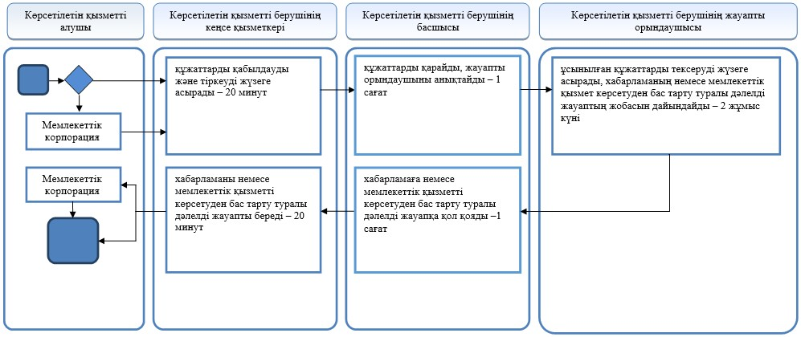

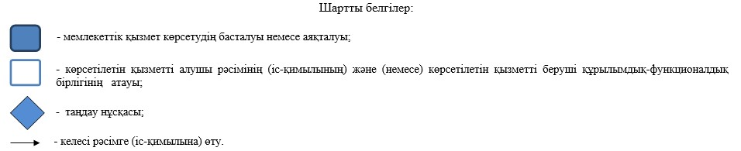

© 2012. Қазақстан Республикасы Әділет министрлігінің «Қазақстан Республикасының Заңнама және құқықтық ақпарат институты» ШЖҚ РМК